**Devoirs : pronoms interrogatifs**

**Complétez  et  OU  et **

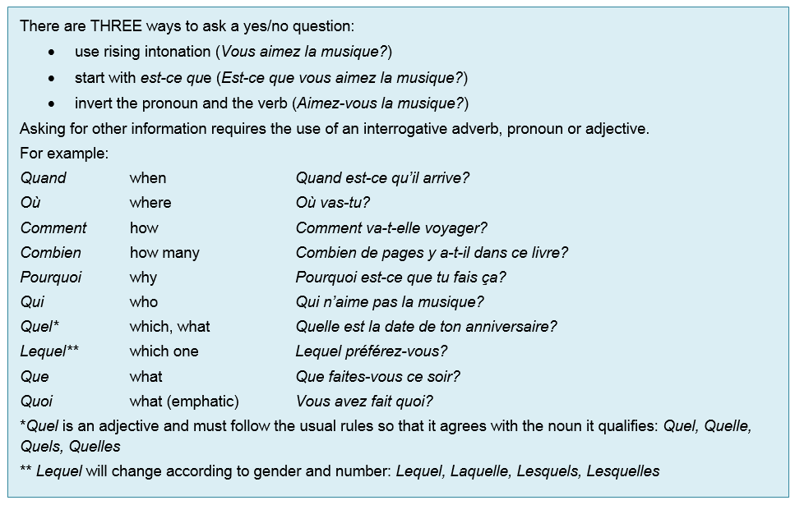

 Difficile

**Traduisez les questions en anglais :**

1. Quel genre de musique vous intéresse le plus ?
2. Quels chanteurs de musique francophones connaissez-vous ?
3. quand est-ce que vous écoutez la musique ?
4. Avec qui allez-vous aux concerts ?
5. Est-ce que vous aimez la même sorte de musique que vos parents ?

 Plus difficile

**Traduisez les questions en français :**

1. Do you like pop music?
2. Do you often download music?
3. What is the name of your favourite group?
4. How often do you listen to music?
5. Do adults listen to music often than teenagers?

 Le plus difficile

**Écrivez les questions aux réponses:**

1. Je vais aux concerts deux fois par mois.
2. J’utilise les réseaux sociaux pour partager la musique que j’aime avec mes amis.
3. Elle écoute la musique quand elle fait ses devoirs parce qu’elle pense que ça l’aide à se concentrer.
4. Nous ne pensons pas que la musique aide à s’endormir.
5. Il pense que les chanteurs français ont plus de talent que les chanteuses françaises car ils sont plus populaires.